1. ①VLSI ②SSI ③LSI ④MSI ⑤ULSI在以上積體電路規格中，若依元件數目之多寡分類，且由多至少排列，則其順序為 (A)⑤①③④② (B)①③④②⑤ (C)②④③①⑤ (D)③①⑤④②。
2. ①體積大 ②低損耗功率 ③低成本 ④低精密度且高品質 ⑤功能強且使用壽命長，以上有關電子元件未來發展的趨勢，哪些是正確的？ (A)①②③⑤ (B)②③④ (C)①②④ (D)②③⑤。
3. 若某IC內含有78個邏輯閘，則此IC屬於何種類型的積體電路？ (A)VLSI (B)LSI (C)MSI (D)SSI。
4. 有關電晶體與真空管之比較，下列敘述何者錯誤？(A)電晶體體積小、壽命長 (B)電晶體輸出功率大 (C)真空管增益及頻寬乘積大 (D)真空管易生高熱。
5. 積體電路的特點是 (A)體積大 (B)元件容量大 (C)重量重 (D)價格高。
6. 週期性的波形 (A)每秒內完成之數稱為週期 (B)頻率通常以T表示 (C)頻率與週期互成倒數 (D)週期之單位為Hz。
7. 有一週期性之三角波，其峰對峰值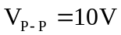，若上升斜率為100V/ms，則此三角波之頻率為多少？(A)1kHz (B)5kHz (C)10kHz (D)20kHz。
8. 如圖(1)所示電壓波形，其電壓瞬時值公式為 (A)100sin(377t–30°) (B)70.7sin(377t–30°) (C)100sin(314t + 30°) (D)100sin(314t – 30°) 。
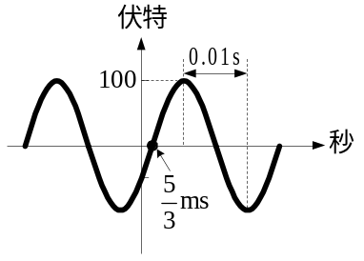圖(1) 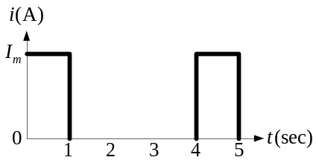 圖(2)
9. 有一電流波形如圖(2)所示，若此電流通過10歐姆的電阻消耗平均功率為10瓦，試求最大值電流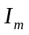為何？
(A)1安培 (B)安培 (C)2安培 (D)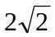安培。
10. 有一正弦波於2.5ms完成（歷經）5個週期之變化，其頻率為 (A)1kHz (B)2kHz (C)4kHz (D)8kHz。
11. 下列何者不是交流電的特點？(A)電壓可以升降 (B)電壓極性會隨時間改變 (C)為一般家用電器所使用 (D)可以儲存在電池
12. 有兩正弦波電流方程式分別為i₁(t) = 10sin100πt A、i₂(t) = 5sin(100πt + 45°) A，則兩波形時間差為 (A)2ms (B)2.5ms (C)4ms (D)5ms。
13. 有一弦波信號為v(t)=100sin6280t伏特，則此電壓信號的週期及有效值分別為多少？
(A)0.5ms，100V (B)0.5ms，70.7V (C)1ms，100V (D)1ms，70.7V。
14. 有一脈波，若其脈波寬度為4μs，工作週期為20%，則此脈波頻率為 (A)12.5kHz (B)20kHz (C)50kHz (D)80kHz。
15. 有一電流i=10+5sin(377t)安培，則此電流之平均值及有效值分別為 (A)10A，10.6A (B)10A，5A (C)10.6A，5A (D)10.6A，20A。
16. 有關波峰因數(Crest Factor)值，下列何者為正確？(A)三角波為1.154 (B)三角波為1 (C)正弦波為0.707 (D)方波為1。
17. 有一正弦波信號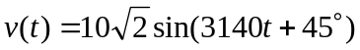V，當時間t = 1ms時之電壓瞬間值為何？(A)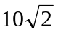 (B)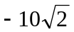 (C)10V
(D) ‒10V。
18. 有一脈波信號，若其最大值為6V，平均值為3V，工作週期為40%，則此脈波信號之最小值為多少？
(A)0V (B)1V (C)2V (D)3V。
19. 有A、B兩個獨立電壓源，A串接一個100Ω的負載電阻，B串接一個50Ω的負載電阻。A輸出之電壓為脈波，其工作週期（duty cycle）為64%，高準位電壓為5V，低準位電壓為0V，頻率為50Hz；B輸出之電壓為5sin(50t)V。則下列敘述何者錯誤？（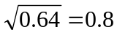，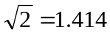） (A)A的電壓頻率較B高 (B)A輸出的平均功率較B高 (C)A的平均值電壓較B高 (D)A的有效值電壓較B高。
20. 下列有關週期性波形的敘述何者有誤？(A)有效值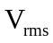可能出現小於0的情形 (B)平均值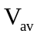：單位週期內的平均電壓值 (C)波峰因數（Crest Factor）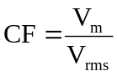 (D)波形因數（Form Factor）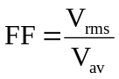。
21. 一AC100V之最大值為 (A)100V (B)141.4V (C)150V (D)200V。
22. 脈波工作週期25%，代表的意義為 (A)高低準位所佔的時間比例為1:4 (B)高低準位所佔的時間比例為1:3 (C)波形的平均值為25% (D)波形的有效值為25%。
23. 純直流加上不同頻率的 (A)弦波 (B)方波 (C)三角波 (D)鋸齒波 可以混合成其它波形。
24. 由傅利葉級數展開可知，典型之方波是由基本波與 (A)2, 4, 6, …次諧波所組成 (B)2, 3, 4, 5, …次諧波所組成 (C)2, 5, 8, …次諧波所組成 (D)3, 5, 7, …次諧波所組成。

25. 如圖(3)所示波形，求波形的有效值與平均值為何？ (A)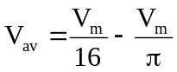，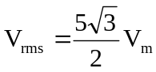 (B)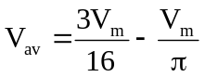，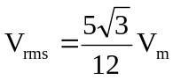 (C)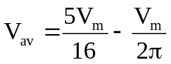，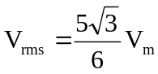 (D)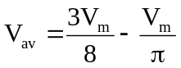，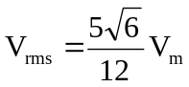。
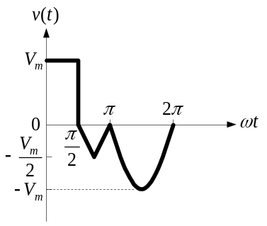圖(3) 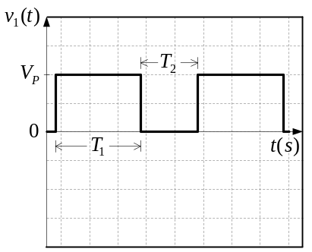圖(4)
26. 如圖(4)所示之週期信號v₁(t)，其峰值為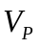，若工作週期D = T₁/(T₁ + T₂)，則當D = 0.55時v₁(t)之平均值為何？
(A)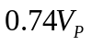 (B)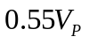 (C)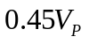 (D)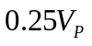。
27. 平均值皆為110V之正弦波、方波和鋸齒波電源，分別加入電熱器燒開水，則何種波形最快煮沸開水？(A)正弦波 (B)方波 (C)三角波 (D)三者相同。
28. 觀察一放大器之頻率響應，常加那種基本波形 (A)正弦波 (B)方波 (C)脈波 (D)鋸齒波。
29. 下列有關原子核外軌道上的電子之敘述，何者為非？ (A)愈內層軌道上的電子能階愈高 (B)價電子是指最外層軌道上的電子 (C)第三層軌道最多可以容納18個電子 (D)電子數＝質子數＝原子序。
30. 某一元素價電子為64，則其價電子數為 (A)2 (B)3 (C)4 (D)5。
31. 在P型半導體材料，其所帶之電性為 (A)負電 (B)正電 (C)電中性 (D)不一定。
32. 有關半導體的特性敘述，下列何者正確？(A)導體的導電性介於半導體與絕緣體之間 (B)在能階與能階之間的能隙內仍有電子存在 (C)在原子中，每一層軌道上的電子數目為2n（n為軌道層次） (D) L層軌道最多可容8個電子。
33. 用以決定一材料是否為半導體的是那一種能帶寬度 (A)傳導帶 (B)價電帶 (C)禁止帶 (D)以上皆可。
34. 下列敘述何者錯誤？(A)脫離原子核束縛而能自由移動的電子，稱為自由電子 (B)位於價電帶內，在原子最外層軌道上的電子，稱為價電子 (C)價電子脫離原子核的束縛形成自由電子的過程，稱為游離 (D)原子失去電子將形成負離子。
35. 有關電子伏特（eV）之敘述何者正確？(A)為電壓單位，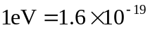伏特 (B)為功率單位，瓦特
(C)為能量單位，爾格 (D)為能量單位，焦耳。
36. 下列敘述何者正確？(A)矽（Si）在絕對零度（0°K）下，破壞共價鍵所須能量為1.1eV (B)矽在室溫下，破壞共價鍵所須能量為0.72eV (C)鍺（Ge）在絕對零度（0°K）下，破壞共價鍵所須能量為0.785eV (D)鍺在室溫下，破壞共價鍵所須能量為0.2eV。
37. 下列有關半導體特性的敘述，何者正確？(A)純質（intrinsic）半導體內，自由電子與電洞的濃度不同 (B)n型半導體的導電度主要是由摻入（doping）的原子濃度與電子的移動率（mobility）所決定 (C)在無外加電壓時，雜質半導體內之擴散電流（diffusion current）必為零 (D)在熱平衡下，正、負載子濃度的乘積與摻入的雜質濃度有關。
38. 有關P型半導體的特性敘述，下列何者正確？(A)在本質半導體中，摻入三價原子：磷、砷、銻，即形成P型半導體
(B)在P型半導體中的多數載子為電洞，少數載子為電子，因此P型半導體帶正電 (C)三價原子又稱為受體（acceptor）原子 (D)在P型半導體中，電洞的濃度p等於施體濃度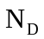。
39. 在矽半導體材料中掺入五價雜質的目的是 (A)降低矽晶體的導電性 (B)增加電洞的數目 (C)增加自由電子的數目 (D)產生少數載子。
40. 荷電載子在半導體內的漂移運動，是源自於下列何者？(A)熱效應 (B)外加電壓 (C)載子濃度不均勻 (D)光線照射。
41. N型半導體內的電洞為 (A)少數載子，由熱所產生 (B)少數載子，由摻雜所產生 (C)多數載子，由摻雜所產生 (D)多數載子，由熱所產生。
42. 一N型半導體受熱影響，所產生的新電子或電洞數何者為多？(A)不會產生新電子或電洞數 (B)電子數 (C)電洞數
(D)電子和電洞數一樣多。
43. 在純矽晶體中摻入施體雜質，則 (A)電子數目減少 (B)電洞數目減少 (C)導電率變差 (D)此施體雜質是三價元素。
44. 下列有關電洞的敘述何者正確？(A)帶正電荷之離子所留下的空位 (B)帶負電荷之粒子 (C)正電荷脫離原子軌道所留下之空間 (D)電子脫離原子軌道所留下之空位。
45. 下列敘述，何者錯誤？(A)當溫度昇高時，一般金屬導體電阻增加 (B)半導體在溫度上昇時，其電阻下降 (C)在P型半導體裡，導電的載子主要是電洞 (D)在N型半導體裡，電洞的濃度將隨溫度的昇高而減少。
46. 定義N_{A}：受體濃度，N_{D}：施體濃度，p：電洞濃度，n：電子濃度，半導體維持電中性，必須滿足
(A)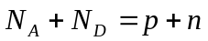 (B)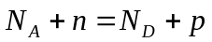 (C)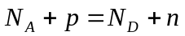 (D)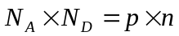。
47. 加入雜質元素的P型半導體，若受體雜質濃度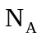遠大於本質濃度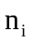時，下列敘述何者有誤？
(A)電子濃度n＞本質濃度 (B)電洞濃度p＞本質濃度 (C)電洞濃度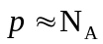 (D)電子濃度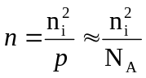。
48. 在溫度300°K下，矽的本質濃度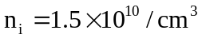，若摻雜的銦原子濃度為10¹⁶cm^{–3}，下列敘述何者有誤？
(A)摻雜前，電子濃度n =電洞濃度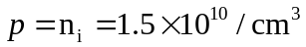 (B)摻雜前，載子由熱擾動所產生 (C)摻雜後，質量作用定律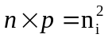仍然成立 (D)若溫度上升（＞300°K），電洞濃度將增加，但電子濃度將減少。
49. 有一本質半導體其本質濃度為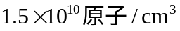，密度為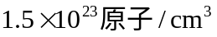，若以每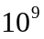個矽原子中摻入一個鋁原子，則可形成何種類型的雜質半導體，且其中電子濃度為多少？ (A) P型， (B) N型，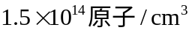
(C) P型，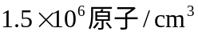 (D) N型，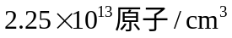。
50. 在矽半導體材料中，摻入三價的雜質，請問此半導體形成何種型式？半導體內部的多數載子為何？此塊半導體之電性為何？(A)N型半導體；電子；電中性 (B)N型半導體；電子；負電 (C)P型半導體；電洞；電中性 (D)P型半導體；電洞；正電。

答 案 欄
1 | A | 2 | D | 3 | C | 4 | B | 5 | B | 6 | C | 7 | A | 8 | D | 9 | C | 10 | B
11 | D | 12 | B | 13 | D | 14 | C | 15 | A | 16 | D | 17 | D | 18 | B | 19 | B | 20 | A
21 | B | 22 | B | 23 | A | 24 | D | 25 | B | 26 | B | 27 | C | 28 | B | 29 | A | 30 | C
31 | C | 32 | D | 33 | C | 34 | D | 35 | D | 36 | C | 37 | B | 38 | C | 39 | C | 40 | B
41 | A | 42 | D | 43 | B | 44 | D | 45 | D | 46 | B | 47 | A | 48 | D | 49 | C | 50 | C

